Муниципальное казенное дошкольное образовательное
учреждение Детский сад № 488 комбинированного вида

Конкурс «Мой Новосибирск, моя Родина»

Театр оперы и балета-
душа и сердце города Новосибирска.

Подготовила: М.Н. Ципцина

г. Новосибирск 2018г
Театр оперы и балета - это душа и сердце города Новосибирска. 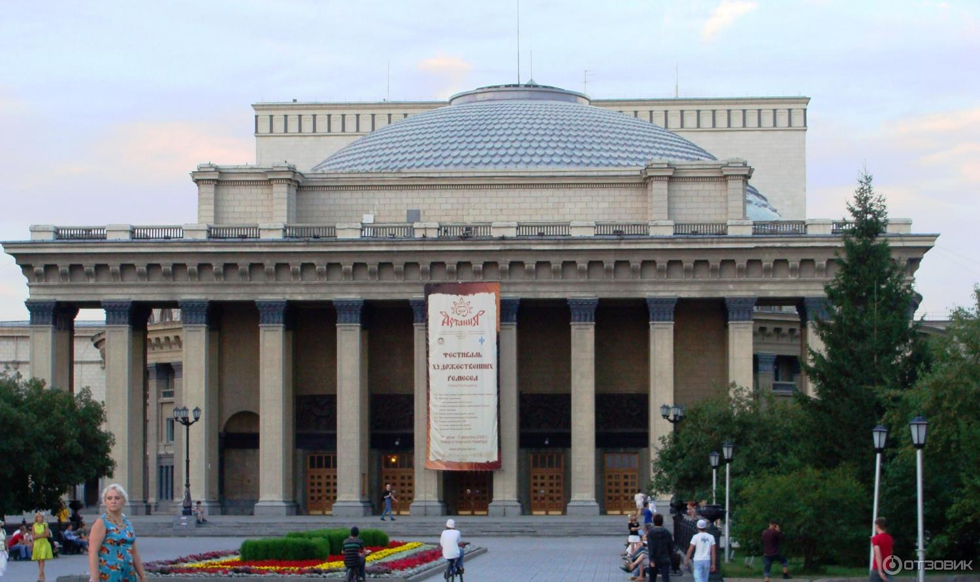
Первый спектакль в Новосибирском «оперном» (так сокращенно его все называют) состоялся 12 мая 1945 года, то есть через три дня после дня победы.
Первый кирпич, если можно так назвать, заложили в 1931 году. Через 10 лет, в 1941 году было возведено практически все здание, за это время было много перепланировок. В итоге получилось, то, что мы видим сейчас. Проект получился грандиозным, театр оперы и балета был спроектирован функциональным и передовым, по тем временам. Театр с огромной сценой трансформер, которая должна была превращаться и в каток, и в бассейн, и в сцену. А самое главное в дни демонстрации и праздников через сцену должны были проходить эти самые демонстрации, а месте с людьми и трактора и танки. Для этого было сделано два больших крыла въезд техники на сцену и выезд с нее. А крупные партийные работники, должны были за всем наблюдать из зала. 1941 году здание было заморожено в том виде, в котором оно было. Во время войны в здании театра хранили коллекцию Третьяковской галереи.
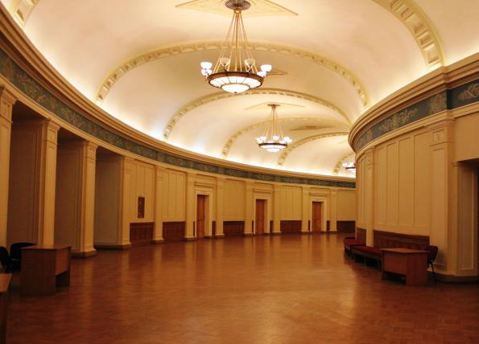

Внутренние интерьеры новосибирского оперного театра. Холл имеет полукруглую форму. Кроме основного зала, в театре есть еще два зала, малый зал (150 мест) и малый концертный зал (375 мест). А вообще тут очень много комнат, закутков, а в подвале просто целый отдельный мир. На фотографии малый концертный зал.

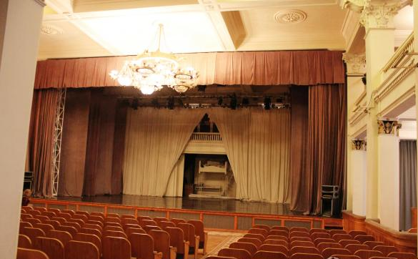

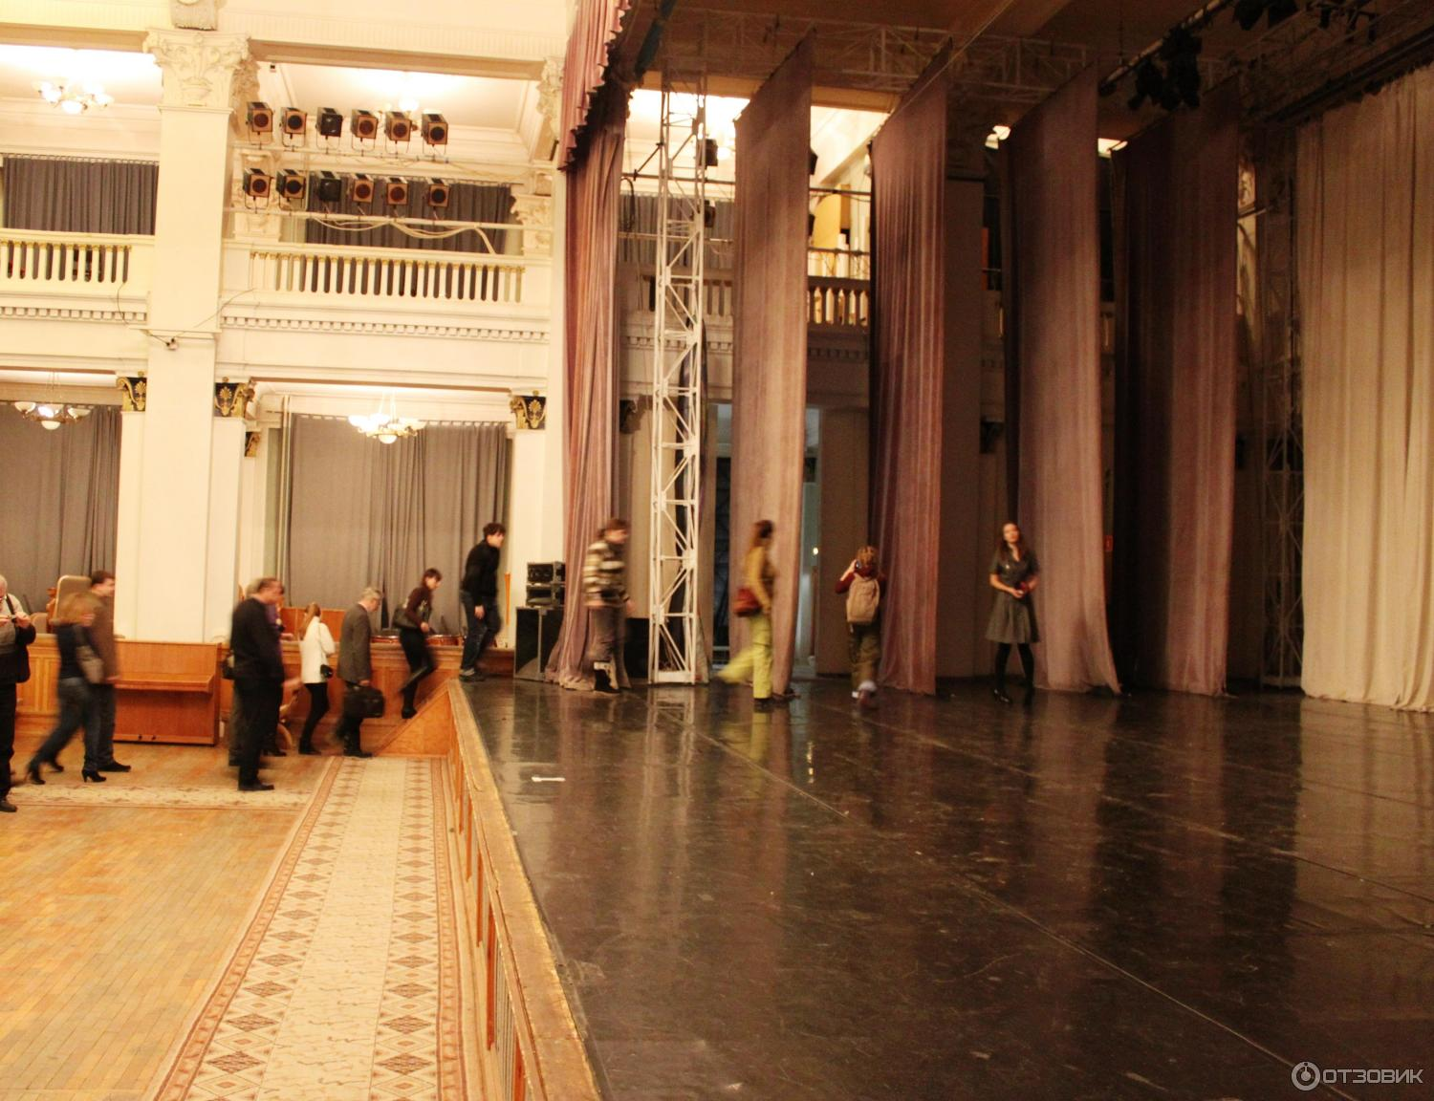
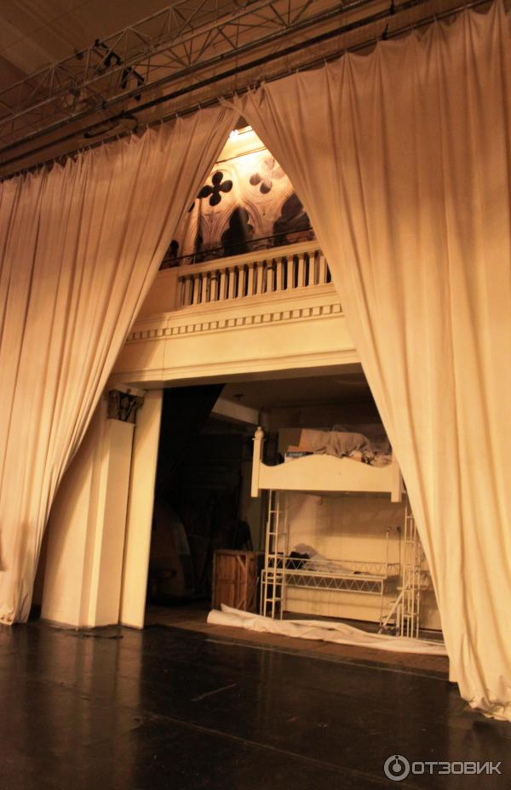
За кулисами декорации для спектакля.

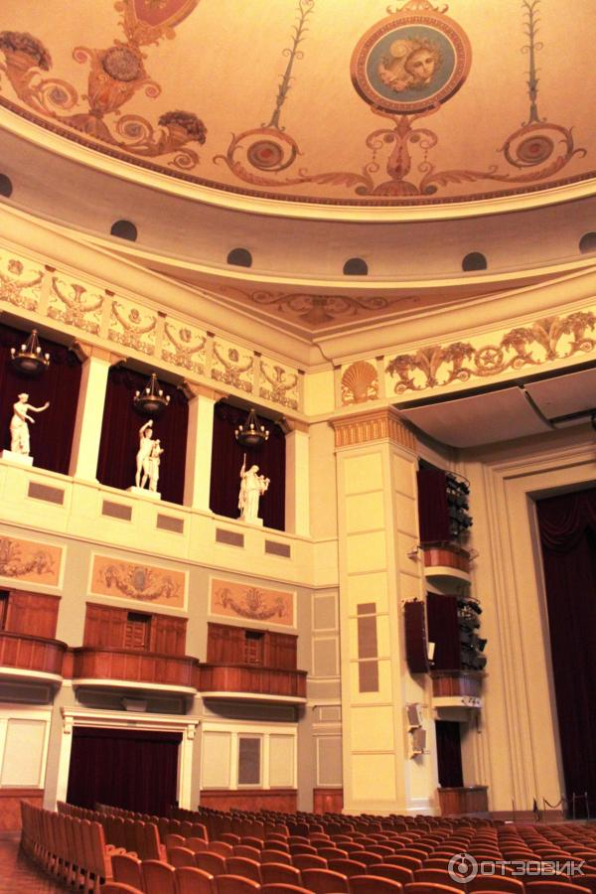
А вот и жемчужина оперного театра - главный зал. В верху, в нишах 16 скульптур - копии античных произведений искусств. Именно благодаря этим скульптурам наш оперный называют сибирским колизеем. Вместительность зала 1774 места. В 2005 году была сделана реконструкция и зал оборудовали местами для людей с ограниченными возможностями здоровья.
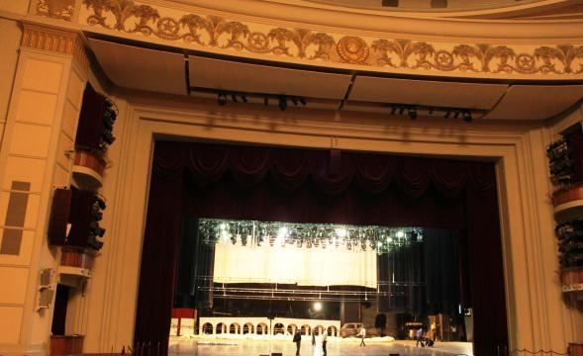
На сцене повседневная жизнь, готовят сцену к вечернему спектаклю, собирают декорации.
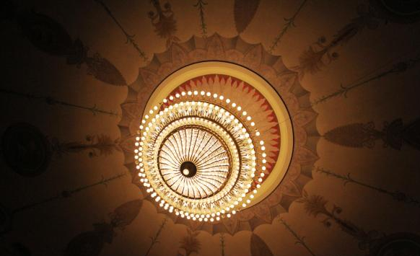
Легендарная люстра оперного театра, которая весит 2 тонны, ее диаметр 6 метров.
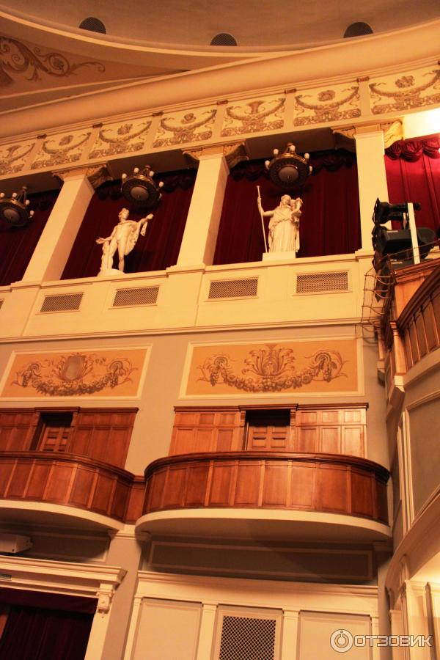
Фрагмент главного зала.

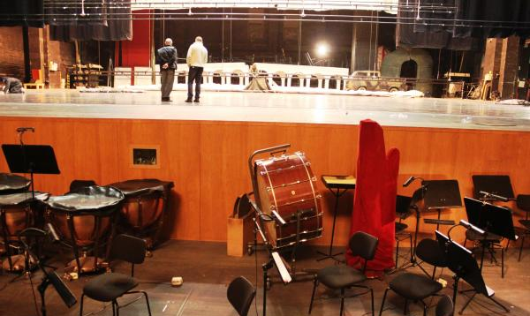
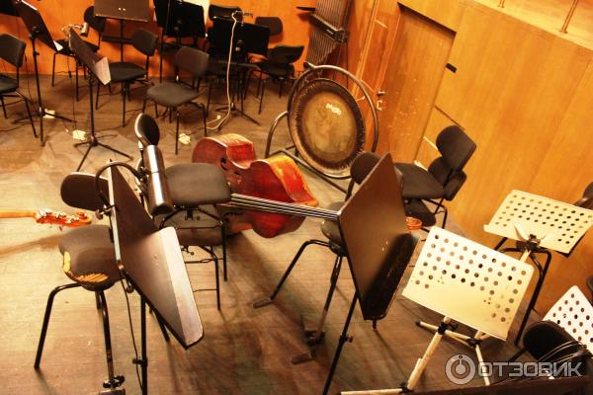
Оркестровая яма.
Интересный факт - купол здания 60 метров в диаметре 35 метров в высоту.
А знаете ли вы, что сцена Новосибирского оперного театра больше, чем сцена Большого театра?

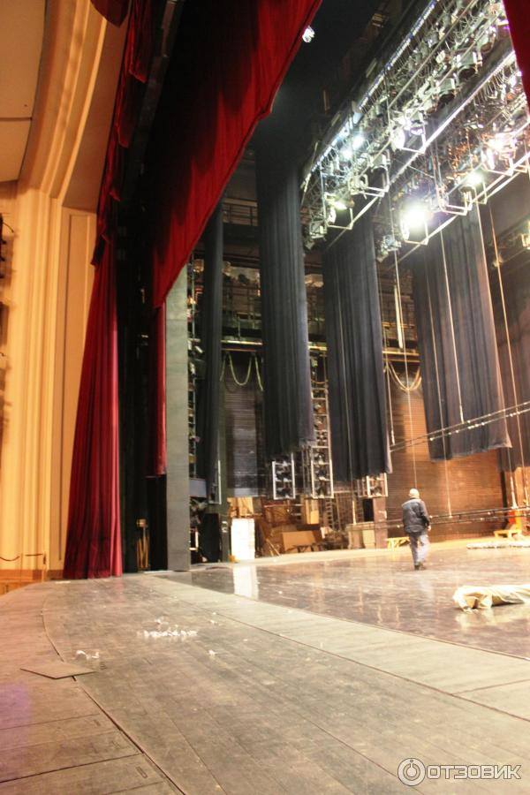
В театре есть противопожарный занавес, который изначально весил 72 тонны. После реконструкции театра, занавес заменили на новый. Вес которого 32 тонны.

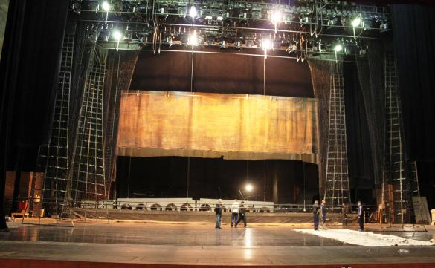
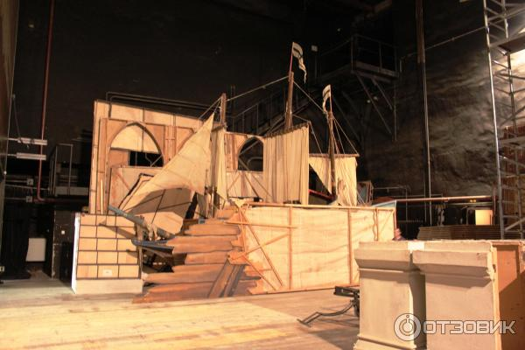
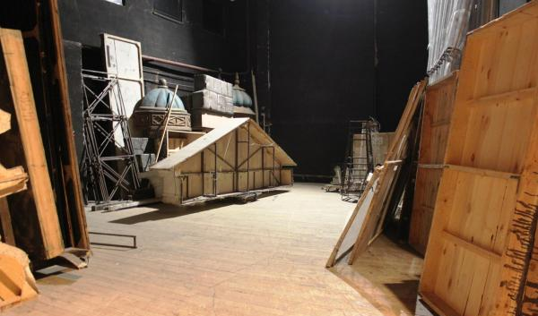

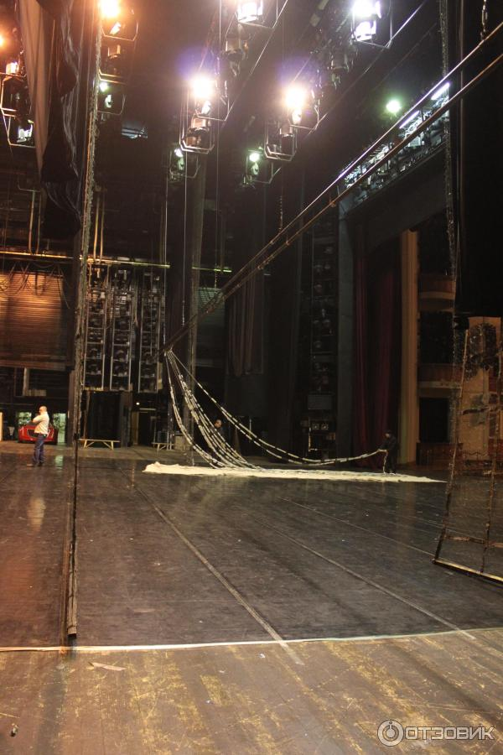

Декорации за сценой, в коридорах, в специальных комнатах. Так выглядит сцена для тех, кто на нее выходит. А вот тот самый выезд или въезд на сцену для техники. Сейчас это рельсовый подъемник для декораций.
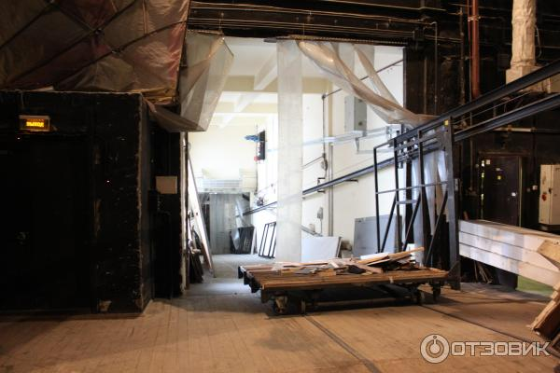
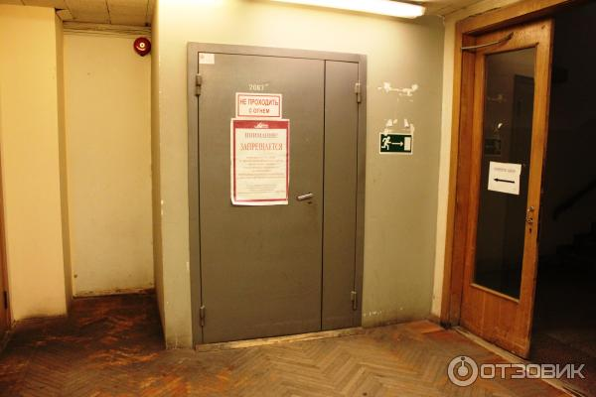
Внутри театр похож на старый дом.
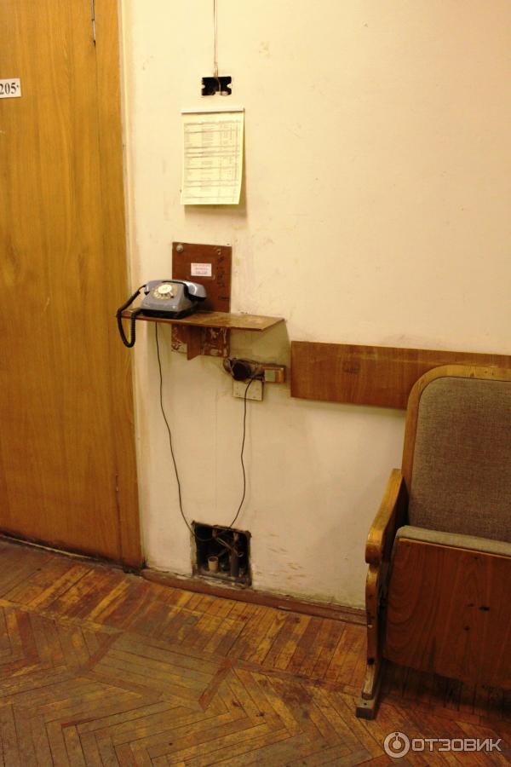
Телефон на проходной.

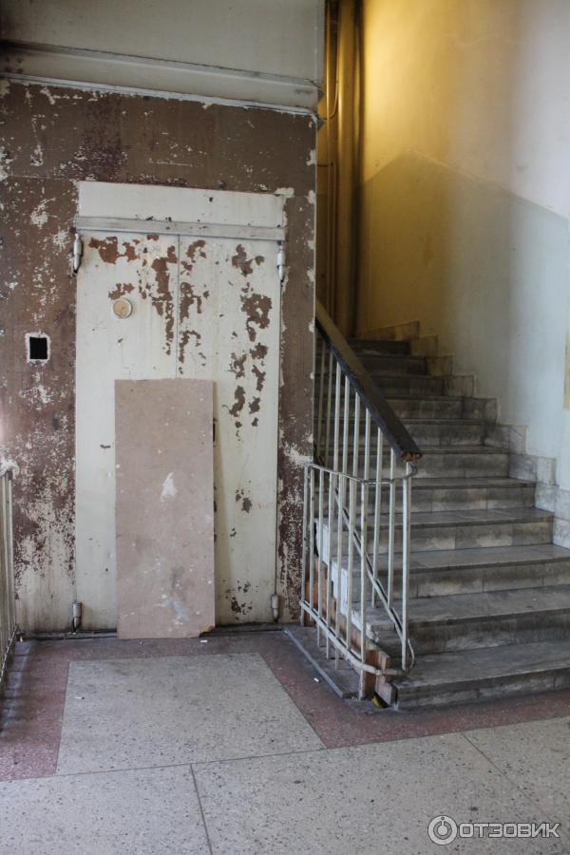
Лестница внутри театра.
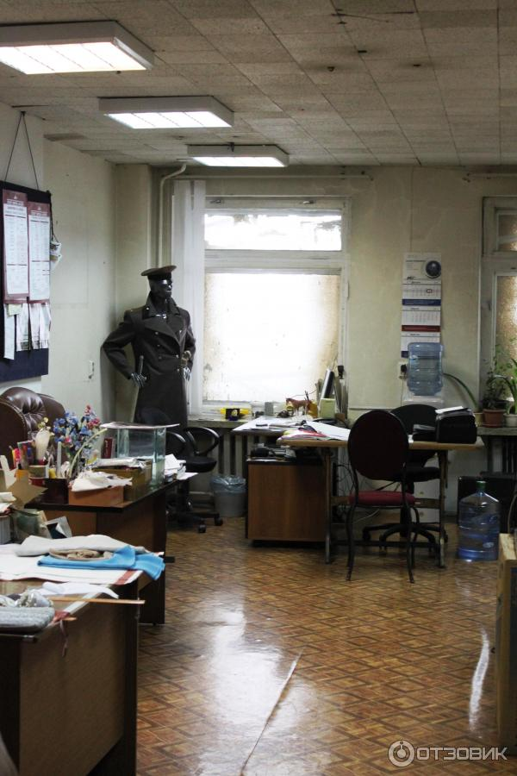
Комнаты декораторов. Здесь целый мир со своими цехами.
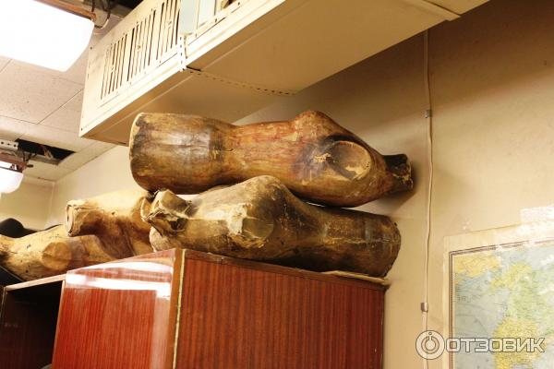

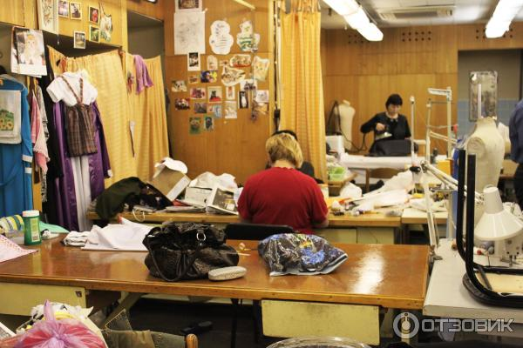
Этот цех, где готовят костюмы к спектаклю, есть отдельный пошивочный цех.
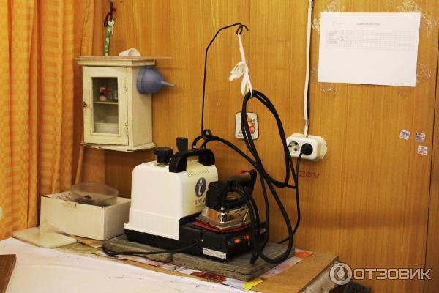
Старый тяжелый утюг и отпотпариватель паром.
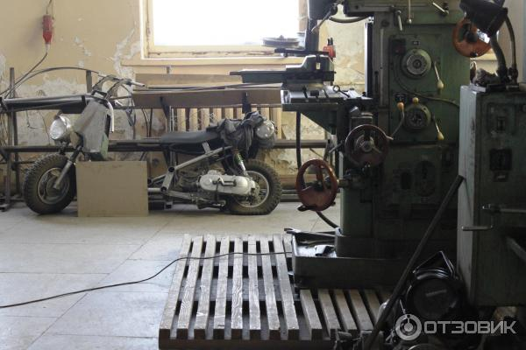
Бутафорский цех. Здесь производят всю бутафорию для спектаклей, весь реквизит. Так же тут есть большая комната, где рисуют плакаты, рисуют декорации, большое помощение. Помещение, где хранятся костюмы, просто кладезь для любой модницы, три этажа нарядов на огромной территории.
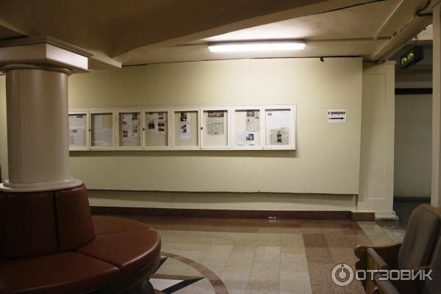
Зал ожидания или отдыха.
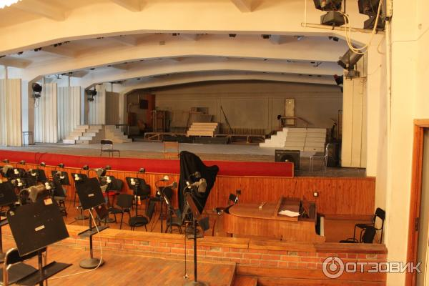
Малый зал.
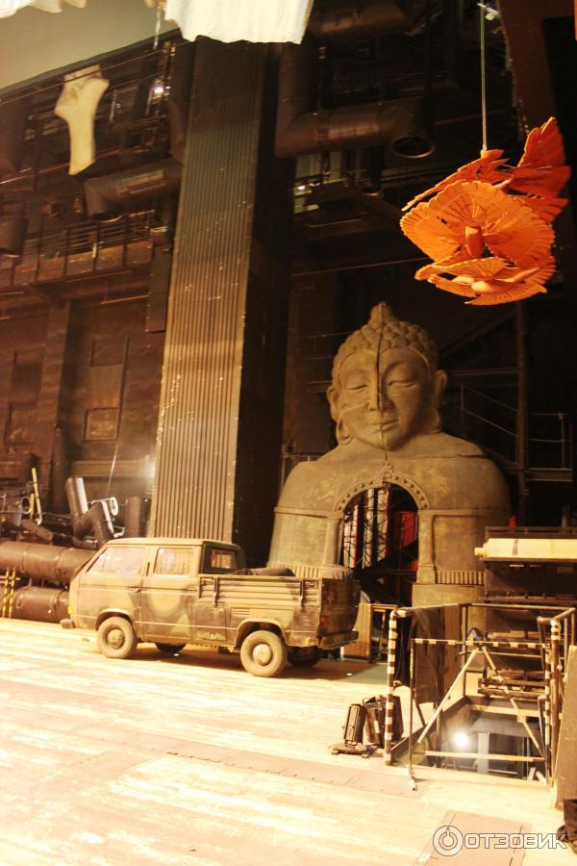
Еще немного декораций
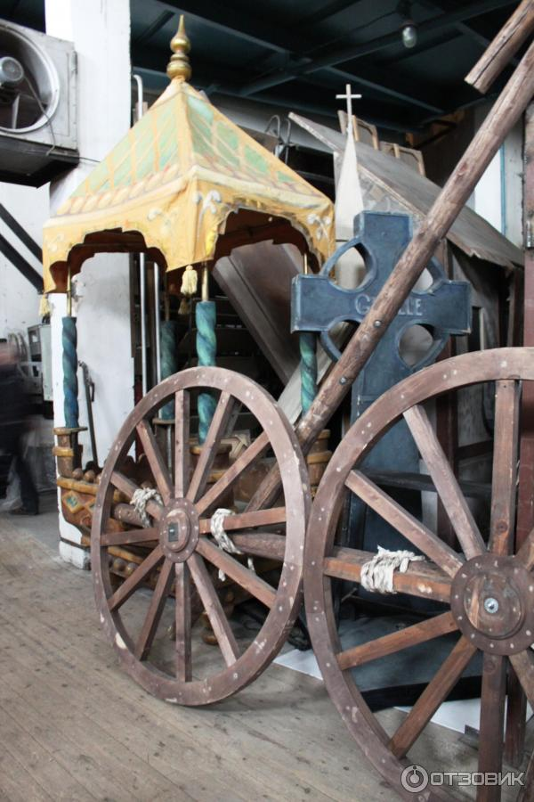
Декорации
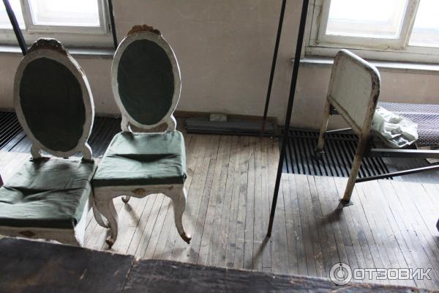
Декорации

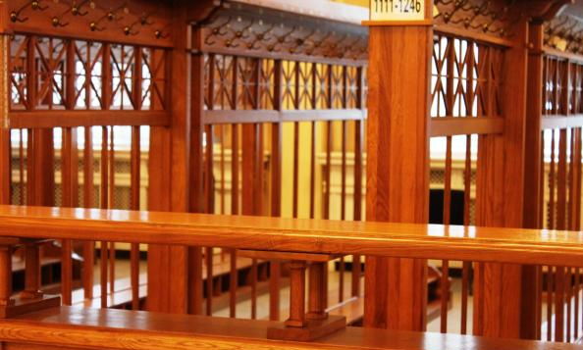
Говорят, театр начинается с вешалки, а я хочу закончить фотографией гардероба.

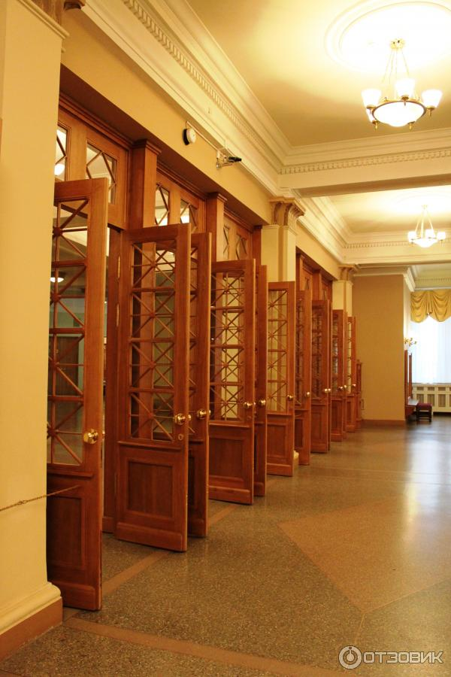

И знайте, двери этого театра открыты для вас всегда.

